２００８ ＧＡＭＳ（ぎふ・アグリ・マネージメント・スクール）
「農業経営法人化」講座 開催要領

主催：岐阜県担い手育成総合支援協議会

農業経営の法人化は、農業経営の改善を図る上で有効な手段となること、他産業並みの就業条件が整備されることなど、「農業」が魅力ある職業となるための基礎的条件が整備されることから、県下各地で進展しています。
また、水田経営所得安定対策への対応により、集落営農の組織化・法人化の動きも顕著になりつつあります。
経営体が農業法人化を検討するに当たっては、各種制度の内容と相互関連、税制のかかわりなど総合的な理解と知識を深めること
が必要不可欠となるため、本講座を下記により開催します。

対象者
● 認定農業者（個別経営体）等農業経営者及び従事者（配偶者・後継者等含む）
● 集落営農組織（代表・構成員等含む）
● 担い手育成支援・法人化支援関係者 等

内 容
- 法人化の意義と手順、農業生産法人制度の仕組み（農業会議）
- 法人化のメリット・デメリット、法人化に向けた税務の基礎知識（農業経営改善スペシャリスト：税理士）
- 法人化に向けた社会保険制度の基礎知識（農業経営改善スペシャリスト：社会保険労務士）
- 個別相談会（農業経営改善スペシャリスト・農業会議職員 等）

会 場 | 講 師（県農業経営改善スペシャリスト） | 日 時 | 場 所（別添地図参照）
岐 阜 | 税理士 西脇 一郎先生  社会保険労務士 戸崎 正文先生 | 12/11（木）  13:30～17:00 | 瑞穂市役所 巣南庁舎 ２階 大会議室  瑞穂市宮田300-2 TEL:058-327-2100
恵 那 | 税理士 渡辺 基成先生  社会保険労務士 水野 宏昭先生 | 12/12（金）  9:30～12:00 | ＪＡひがしみの 本店 ３階 大会議室  中津川市茄子川1646-19 TEL:0573-78-0137
飛 騨 | 税理士 大林 泰雄先生  社会保険労務士 矢島 友幸先生 | 12/19（金）  13:30～17:00 | 飛騨総合庁舎 分館 ３階 大会議室  高山市上岡本町7-468 TEL:0577-73-1111
- 恵那会場のみ「午前」の開催になりますのでご注意下さい。
- 農業者の受講料は無料です。定員は、各会場５０名程度です。
- 講座当日は、筆記用具をお持ち下さい。テキスト等は主催者が準備します。
- 講師は、上記スペシャリストの他、農業会議職員等が務めます。
- 各種優遇制度や農業生産法人要件の知識習得等を目的とした農業法人（代表・構成員等含む）の受講も受け付けます。

申し込み方法
受講申込書（別紙１）に必要な項目を記入後、FAXまたは郵送で岐阜県担い手育成総合支援協議会（担当：三輪）宛てにお申し込み下さい。なお、受講決定の通知等はいたしません（定員を超えた場合で、受講することができない場合のみ連絡します）。
募集締め切り：各会場の開催日10日前まで

会場案内
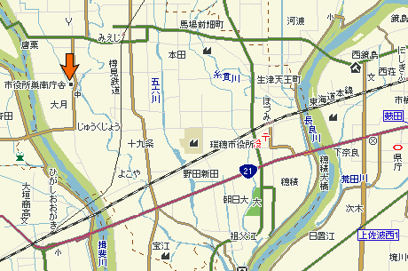
岐阜会場

瑞穂市役所 巣南庁舎
２階 大会議室
瑞穂市宮田300-2
TEL:058-327-2100

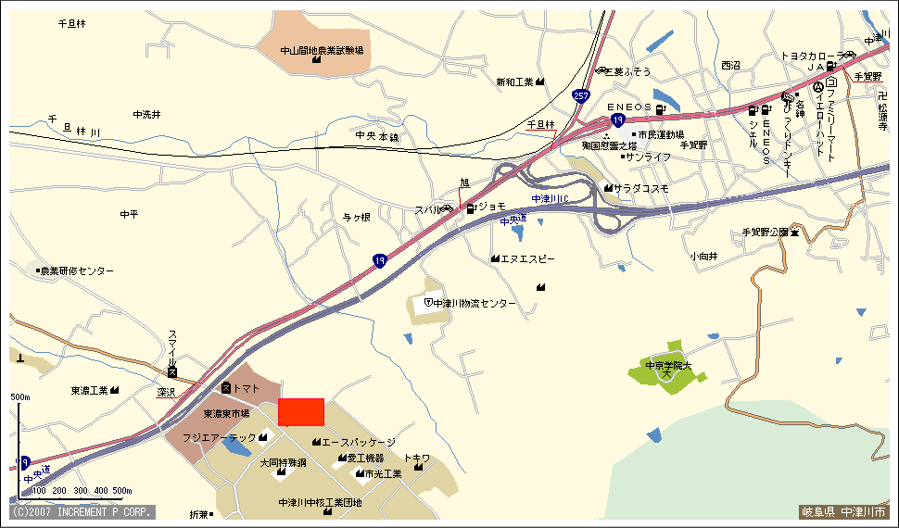
恵那会場

ＪＡひがしみの 本店
３階 大会議室
中津川市茄子川1646-19
TEL:0573-78-0137

JAひがしみの

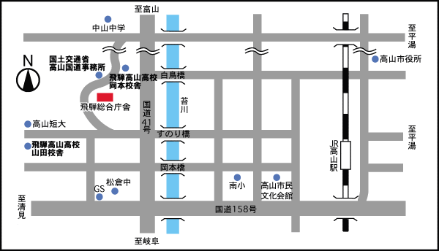
飛騨会場

飛騨総合庁舎 分館
３階 大会議室
高山市上岡本町7-468
TEL:0577-73-1111

(別紙１) ※FAXまたは郵送でお申込み下さい。
農業者用

岐阜県担い手育成総合支援協議会 三輪 行 ＦＡＸ：０５８－２７３－６１７７
〒500-8384 岐阜市薮田南5-14-12 岐阜県シンクタンク庁舎２階 岐阜県農業会議内 TEL：058-268-2527
「農業経営法人化」講座 受講申込書

参加希望欄に○印と必要な項目に記入して下さい。
会 場 |  | 開催日 |  | 参加希望 | 備 考
岐 阜 |  | 12/11（木）
恵 那 |  | 12/12（金）
飛 騨 |  | 12/19（金）
ふりがな |  |  |  |  | 性 別 | 年 齢
氏 名 |  |  |  |  | 男 ・ 女 | 歳
（法人・組織名、役職） | （ 役職 ） |  |  |  | 男 ・ 女 | 歳
住 所 | （〒 － ）
連 絡 先 | 自 宅 ・ その他 （ ） |  | ＴＥＬ：（ ） －
主な経営作物
認定農業者 | １．本人が認定農業者 ２．家族が認定農業者 ３．法人が認定農業者  ４．集落営農の構成員 ５．その他（ ）
- これらの「個人情報」は、本講座の出席者管理、今後のぎふ・アグリ・マネージメント・スクール 等の案内以外には使用いたしません。

※法人化についての質問、個別に相談したい内容、その他国・県などの施策についての質問や要望等を記入して下さい。

募集締め切り 各会場の開催日10日前まで

